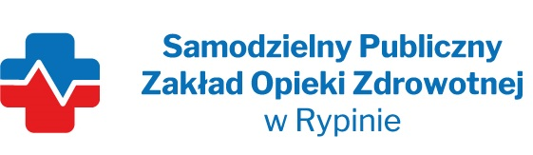

**REGON: 910858394 NIP: 8921296985**

Nasz znak: SP ZOZ/ZP/TP – 9/4/2022

Nasza data: 18.07.2022 r.

**Wykonawcy - Dostawcy**

**postępowania przetargowego**

**ZP/TP- 9/2022**

INFORMACJA

Samodzielny Publiczny Zakład Opieki Zdrowotnej w Rypinie informuje, że w niniejszym postępowaniu pomyłkowo, załączono pakiet nr 39 .

**Postępowanie zawiera 38 pakietów .**